109年9月10日餐點

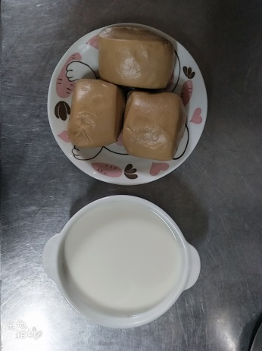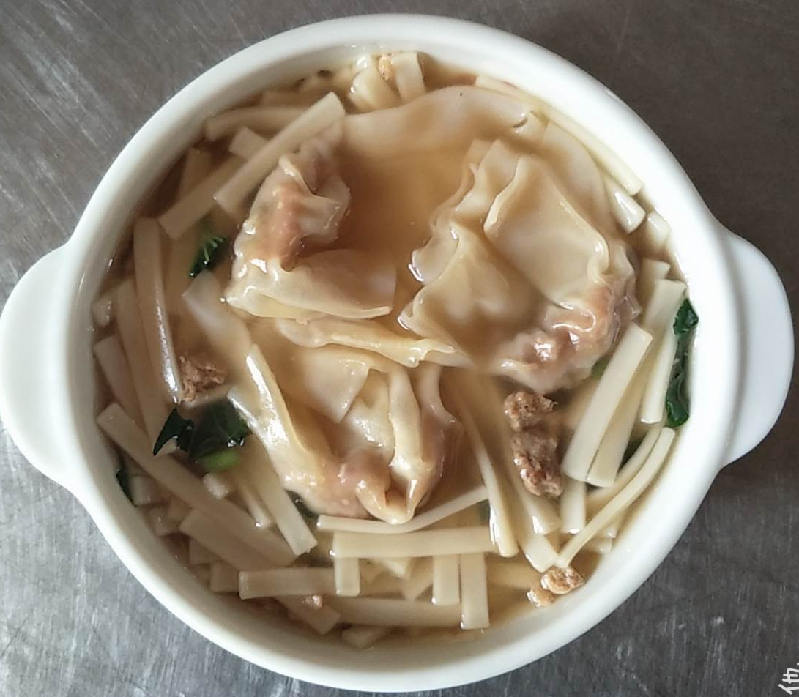
早餐(黑糖饅頭、豆漿) 下午點心(餛飩麵)
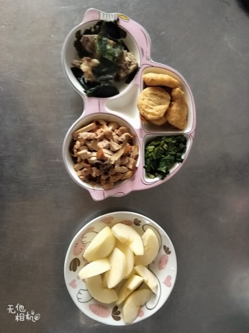
午餐(雞塊、豆乾炒肉絲、炒青菜、海帶排骨湯、水果)

